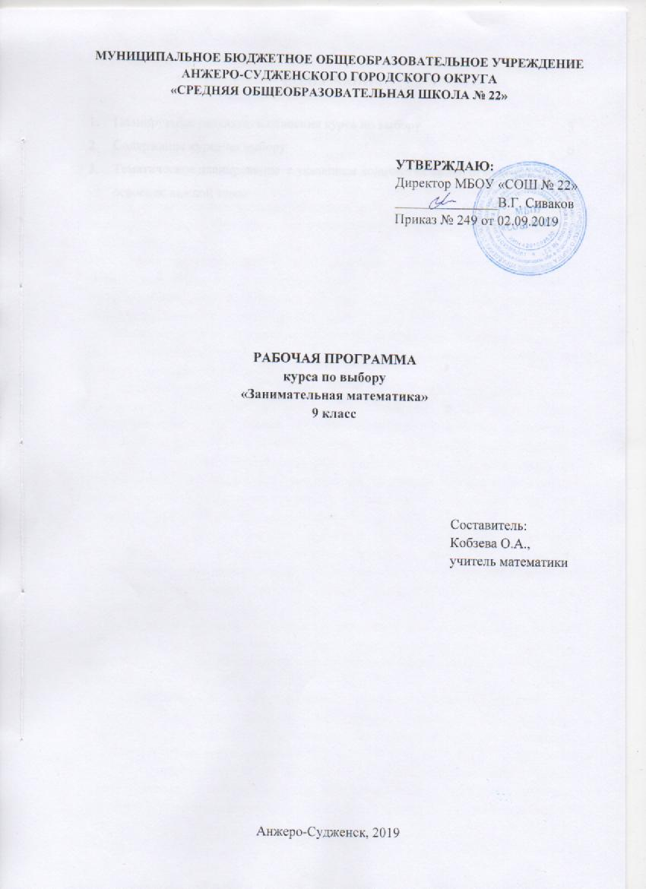
СОДЕРЖАНИЕ

1. | Планируемые результаты освоения курса по выбору | 3
2. | Содержание курса по выбору | 6
3. | Тематическое планирование с указанием количества часов, отводимых на освоение каждой темы | 7

- ПЛАНИРУЕМЫЕ РЕЗУЛЬТАТЫ ОСВОЕНИЯ КУРСА ПО ВЫБОРУ

Личностные результаты:
1) воспитание российской гражданской идентичности: патриотизма, уважения к Отечеству, прошлое и настоящее многонационального народа России; осознание своей этнической принадлежности, знание истории, языка, культуры своего народа, своего края, основ культурного наследия народов России и человечества; усвоение гуманистических, демократических и традиционных ценностей многонационального российского общества; воспитание чувства ответственности и долга перед Родиной;
2) формирование ответственного отношения к учению, готовности и способности, обучающихся к саморазвитию и самообразованию на основе мотивации к обучению и познанию, осознанному выбору и построению дальнейшей индивидуальной траектории образования на базе ориентировки в мире профессий и профессиональных предпочтений с учетом устойчивых познавательных интересов, а также на основе формирования уважительного отношения к труду, развития опыта участия в социально значимом труде;
3) формирование целостного мировоззрения, соответствующего современному уровню развития науки и общественной практики, учитывающего социальное, культурное, языковое, духовное многообразие современного мира;
4) формирование осознанного, уважительного и доброжелательного отношения к другому человеку, его мнению, мировоззрению, культуре, языку, вере, гражданской позиции, к истории, культуре, религии, традициям, языкам, ценностям народов России и народов мира; готовности и способности вести диалог с другими людьми и достигать в нем взаимопонимания;
5) освоение социальных норм, правил поведения, ролей и форм социальной жизни в группах и сообществах, включая взрослые и социальные сообщества; участие в школьном самоуправлении и общественной жизни в пределах возрастных компетенций с учетом региональных, этнокультурных, социальных и экономических особенностей;
6) развитие морального сознания и компетентности в решении моральных проблем на основе личностного выбора, формирование нравственных чувств и нравственного поведения, осознанного и ответственного отношения к собственным поступкам;
7) формирование коммуникативной компетентности в общении и сотрудничестве со сверстниками, детьми старшего и младшего возраста, взрослыми в процессе образовательной, общественно полезной, учебно-исследовательской, творческой и других видов деятельности;
8) формирование ценности здорового и безопасного образа жизни; усвоение правил индивидуального и коллективного безопасного поведения в чрезвычайных ситуациях, угрожающих жизни и здоровью людей, правил поведения на транспорте и на дорогах;
9) формирование основ экологической культуры, соответствующей современному уровню экологического мышления, развитие опыта экологически ориентированной рефлексивно-оценочной и практической деятельности в жизненных ситуациях;
10) осознание значения семьи в жизни человека и общества, принятие ценности семейной жизни, уважительное и заботливое отношение к членам своей семьи;
11) развитие эстетического сознания через освоение художественного наследия народов России и мира, творческой деятельности эстетического характера.
Метапредметные результаты:
1) умение самостоятельно определять цели своего обучения, ставить и формулировать для себя новые задачи в учебе и познавательной деятельности, развивать мотивы и интересы своей познавательной деятельности;
2) умение самостоятельно планировать пути достижения целей, в том числе альтернативные, осознанно выбирать наиболее эффективные способы решения учебных и познавательных задач;
3) умение соотносить свои действия с планируемыми результатами, осуществлять контроль своей деятельности в процессе достижения результата, определять способы действий в рамках предложенных условий и требований, корректировать свои действия в соответствии с изменяющейся ситуацией;
4) умение оценивать правильность выполнения учебной задачи, собственные возможности ее решения;
5) владение основами самоконтроля, самооценки, принятия решений и осуществления осознанного выбора в учебной и познавательной деятельности;
6) умение определять понятия, создавать обобщения, устанавливать аналогии, классифицировать, самостоятельно выбирать основания и критерии для классификации, устанавливать причинно-следственные связи, строить логическое рассуждение, умозаключение (индуктивное, дедуктивное и по аналогии) и делать выводы;
7) умение создавать, применять и преобразовывать знаки и символы, модели и схемы для решения учебных и познавательных задач;
8) смысловое чтение;
9) умение организовывать учебное сотрудничество и совместную деятельность с учителем и сверстниками; работать индивидуально и в группе: находить общее решение и разрешать конфликты на основе согласования позиций и учета интересов; формулировать, аргументировать и отстаивать свое мнение;
10) умение осознанно использовать речевые средства в соответствии с задачей коммуникации для выражения своих чувств, мыслей и потребностей; планирования и регуляции своей деятельности; владение устной и письменной речью, монологической контекстной речью;
11) формирование и развитие компетентности в области использования
информационно-коммуникационных технологий (далее ИКТ- компетенции); развитие мотивации к овладению культурой активного пользования словарями и другими поисковыми системами;
12) формирование и развитие экологического мышления, умение применять его в познавательной, коммуникативной, социальной практике и профессиональной ориентации.
Результаты освоения курса по выбору:
1) развитие умений работать с учебным математическим текстом (анализировать, извлекать необходимую информацию), точно и грамотно выражать свои мысли с применением математической терминологии и символики, проводить классификации, логические обоснования: составление плана решения задачи, выделение этапов ее решения, интерпретация вычислительных результатов в задаче, исследование полученного решения задачи; нахождение процента от числа, числа по проценту от него, нахождения процентного отношение двух чисел, нахождения процентного снижения или процентного повышения величины; решение логических задач;
2) овладение системой функциональных понятий, развитие умения использовать функционально-графические представления для решения различных математических задач, для описания и анализа реальных зависимостей: построение графика линейной и квадратичной функций; использование свойств линейной и квадратичной функций и их графиков при решении задач из других учебных предметов;
3) развитие умений извлекать информацию, представленную в таблицах, графиках, описывать и анализировать массивы числовых данных с помощью подходящих статистических характеристик;
4) развитие умений применять изученные понятия, результаты, методы для решения задач практического характера и задач из смежных дисциплин с использованием при необходимости справочных материалов, компьютера, пользоваться оценкой и прикидкой при практических расчетах: оценивание результатов вычислений при решении практических задач; выполнение сравнения чисел в реальных ситуациях; использование числовых выражений при решении практических задач и задач из других учебных предметов;
6) формирование умений моделировать реальные ситуации, исследовать построенные модели, интерпретировать полученный результат;
7) формирование умений находить площади и объемы нестандартных фигур с помощью хорошо известных формул.

2. СОДЕРЖАНИЕ КУРСА ПО ВЫБОРУ
1. Задачи, связанные с моделированием
Геометрические преобразования при моделировании архитектурных и жилищных объектов. (проект дома). Моделирование задач математического содержания на товарно-денежные отношения. (расчет количества стройматериала). Задачи о покупках (приобретение стройматериала). Методы решения задач при продаже товаров в процессе их подорожания и удешевления. Задачи на «работу» (возведение дома). Задачи на расчет площадей комбинированных фигур (отделочная работа, оклеивание стен обоями, окраска, выкладывание плитки).

2. Проценты
Процентные вычисления в жизненных ситуациях. Процентное отношение в растворах.

- Математические задачи на различные жизненные ситуации
Творческие модели жизненных ситуаций математического содержания среди родственников. Задачи о переправах через реку. Задачи о супружеских парах и составах семьи.

4. Задачи на движение
Графическое решение задач на движение пешеходов и транспорта. Табличное решение задач на движение пешеходов и транспорта. Моделирование при решении задач на движение.

5. Задачи, связанные с переливаниями
Задачи на переливания. Условие определения необходимого количества жидкости с использованием двух сосудов. Моделирование различных способов при переливании жидкости с наличием n-сосудов.

6. Решение задач с помощью дробно-рациональных уравнений
Различные приёмы при решении задач с помощью дробно-рациональных уравнений. Графический способ решения задач с помощью дробно- рациональных уравнений.
3. ТЕМАТИЧЕСКОЕ ПЛАНИРОВАНИЕ С УКАЗАНИЕМ КОЛИЧЕСТВА ЧАСОВ, ОТВОДИМЫХ НА ОСВОЕНИЕ КАЖДОЙ ТЕМЫ

Наименование разделов и тем | Количество часов
- Задачи, связанные с моделированием | 9
Геометрические преобразования при моделировании архитектурных и жилищных объектов (проект дома). | 1
Моделирование задач математического содержания на товарно-денежные отношения (расчет количества стройматериала). | 1
Задачи о покупках (приобретение стройматериала). | 1
Методы решения задач при продаже товаров в процессе их подорожания и удешевления. | 1
Задачи на «работу» (возведение дома). | 1
Задачи на расчет площадей комбинированных фигур  (отделочная работа, оклеивание стен обоями, окраска, выкладывание плитки). | 4
- Проценты | 4
Процентные вычисления в жизненных ситуациях. | 2
Процентное отношение в растворах. | 2
- Математические задачи на различные жизненные ситуации | 6
Творческие модели жизненных ситуаций математического содержания среди родственников. | 2
Задачи о переправах через реку. | 2
Задачи о супружеских парах и составах семьи. | 2
- Задачи на движение | 6
Графическое решение задач на движение пешеходов и транспорта. | 2
Табличное решение задач на движение пешеходов и транспорта. | 2
Решение задач на движение по воде. | 2
- Задачи, связанные с переливаниями | 3
Задачи на переливания. | 1
Условие определения необходимого количества жидкости с использованием двух сосудов. | 1
Моделирование различных способов при переливании жидкости с наличием n-сосудов. | 1
- Решение задач с помощью дробно-рациональных уравнений | 6
Различные приёмы при решении задач с помощью дробно-рациональных уравнений. | 3
Графический способ решения задач с помощью дробно-рациональных уравнений. | 3
ИТОГО | 34

